綦教体卫艺〔2017〕1号

重庆市綦江区教育委员会
关于评定2016年校园环境卫生达标学校
表彰卫生工作先进个人的决定

各教育督导责任区，各中小学（幼儿园）：
为了认真贯彻落实《重庆市教育委员会关于切实加强中小学幼儿园环境卫生管理全面提升学校卫生水平的通知》（渝教体卫艺发〔2016〕18号）和《重庆市綦江区教育委员会关于切实加强中小学幼儿园环境卫生管理的实施意见》(綦教体卫艺〔2016〕23号) 相关文件，提高我区学校卫生管理水平，保障师生的健康。根据《綦江区校园环境保洁行动督导考核方案》和《綦江区校园环境卫生六达标督导考评表》要求，我委于11月15日至11月25日对全区中小学、公民办幼儿园的校园环境卫生及卫生管理工作进行了认真的考评。根据考评结果，现决定评定南州中学等52所学校（幼儿园）为达标学校，表彰金济等49名同志为卫生工作先进个人。希望各学校继续努力，取长补短，不断提高卫生管理水平，促进学校和学生健康发展。具体名单如下：
一、校园环境卫生达标学校
直属学校： 南州中学、三江中学、职教中心
古南教育督导责任区：古南中学、陵园小学、特殊学校
长乐小学、綦江齿轮厂幼儿园
古南文化艺术幼儿园
文龙教育督导责任区：九龙小学、登瀛学校、万兴中学
通惠小学、新盛小学
七彩幼儿园、九龙幼儿园、城东幼儿园山予城幼儿园、三色幼儿园、普惠大地幼儿园
三江教育督导责任区：石角中学、三江一小、瀛坪小学
三江中心幼儿园、三江开发区幼儿园
篆塘教育督导责任区：篆塘中学、扶欢小学、骑龙小学
天骄幼儿园
东溪教育督导责任区：赶水中学、民族小学、书院街小学
丁山学校、福林学校、春苗幼儿园。
安稳教育督导责任区：羊叉学校、杨地弯学校、松藻幼儿园
打通教育督导责任区：打通一小、打通二小
打通实验幼儿园、兴隆幼儿园
三角教育督导责任区：三角小学、永城中学、莲石小学
乐兴中学、瀛山幼儿园、佳乐爱心幼儿园
永新教育督导责任区：永新中学、永新小学、新建小学
星星幼儿园
二、卫生工作先进个人
中小学卫生保健所： 徐安勇
直属学校：綦江职教中心 金济 三江中学 陈蹼
南州中学 罗 鹏 实验中学 李晋
綦江中学 袁梅君 东溪中学 蔡春祥
古南教育督导责任区：特殊学校 袁 涛 古南中学 李虹娟
陵园小学 黄建华 长乐小学 刘东霞
古南教育督导责任区 李群英
文龙教育督导责任区：登瀛学校 赵中德 文龙小学 廖国钢
新盛小学 梅运伟 新盛中学 黎勇
南州小学 王永彬
文龙教育督导责任区 陶晓芸
三江教育督导责任区：石角中学 岳小玲 三江一小 杨青
新民小学 郭昭其
三江教育督导责任区 张绍平
篆塘教育督导责任区：篆塘中学 杨天兵 扶欢小学 周平洋
郭扶小学 李祖彬 骑龙小学 邵正强
篆塘教育督导责任区 李理
东溪教育督导责任区：赶水小学 罗成兰 永乐小学 李云芳
永久小学 白庆伦 铁石垭小学 陈朝国
镇紫学校 张译丹 藻渡小学 代晓霞
东溪教育督导责任区 何元萍
安稳教育督导责任区：松藻学校 程芙蓉 杨地湾学校 江强 安稳教育督导责任区 罗晓通
打通教育督导责任区：打通一小 张罗伟 打通二小 黄玉华
打通教育督导责任区 唐中保
三角教育督导责任区：乐兴中学 杨淋宇 永城小学 郭昭祥
新场小学 徐孝薇 吉安小学 苏昌进
三角教育督导责任区 胡 雷
永新教育督导责任区：永新中学 秦 勇 新建小学 曹 政 中峰中学 李成刚
永新教育督导责任区：代汝林
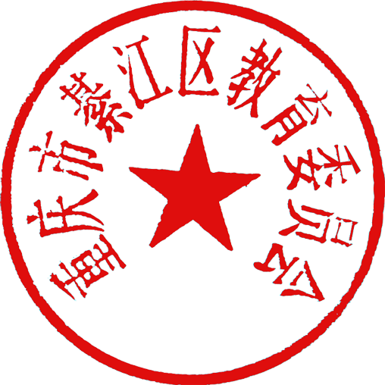

重庆市綦江区教育委员会
2017年1月3日

重庆市綦江区教育委员会办公室 2017年1月3日印发

